# Hintergrundinfo zu R,H,B

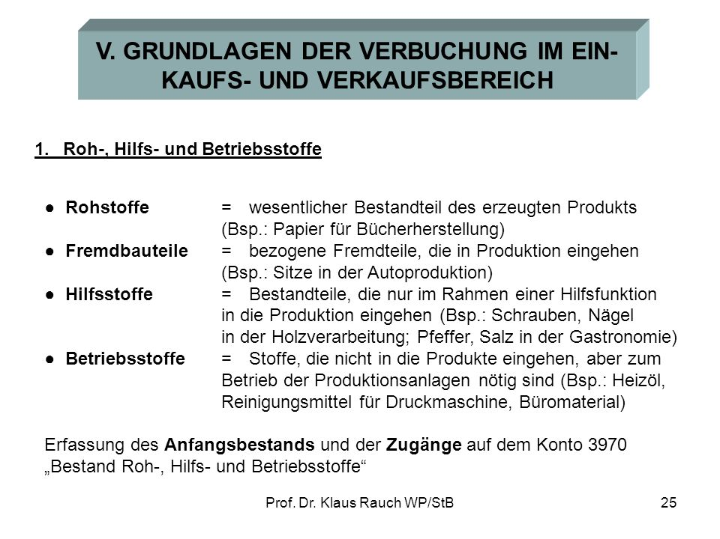

Quelle: Prof. Rauch

Ergänzend können noch Handelswaren aufgenommen werden, die unverändert an den Kunden weiterverkauft werden.

Die Abgrenzung ist nicht immer eindeutig: Ab wann ist Holz oder ein Blech ein Fremdbauteil? Salz bei der Kräutersalzherstellung, Maschinenöl bei einem Maschinenbauer?! Was macht ein PC-Hersteller mit Teilen, die er sowohl verkauft, als auch verbaut?